MANUAL DE USUARIO
TAXATION SMART
GENERACIÓN RECIBOS MASIVOS

TABLA DE CONTENIDO
Pág.
GENERACIÓN DE RECIBOS MASIVOS 3
1. Emisión Masiva Recibo Cuotas 3
1.1. Acceso a la opción 3
1.2. Funcionalidad 3
1.3. Acceso a la opción 9
2. Emisión de Recibos Masivos 11
2.1. Acceso a la opción 11
2.2. Funcionalidad 11
2.3 Acceso a la opción 16

MANUAL DE USUARIO – GENERACIÓN RECIBOS MASIVOS

INFORMATICA Y TRIBUTOS S.A.S

Todos los derechos reservados. Ninguna parte de esta obra puede ser reproducida de ninguna forma o por cualquier medio - gráfico, electrónico mecánico, incluyendo fotocopias, grabación o almacenamiento de información y sistemas de recuperación de información - sin la autorización por escrito de la editorial.

Los productos que se mencionan en este documento pueden ser marcas comerciales y/o marcas registradas de sus respectivos propietarios. El editor y el autor no pretenden estas marcas.

Si bien todas las precauciones se han tomado en la preparación de este documento, el editor y el autor no asumen responsabilidad alguna por errores u omisiones, ni de daños que resulten del uso de la información contenida en este documento o del uso de programas y código fuente que pueden que lo acompañen. En ningún caso, el editor y el autor serán responsables de ninguna pérdida de beneficios o cualquier otro daño comercial causado o presuntamente causado directa o indirectamente por este documento.

GENERACIÓN DE RECIBOS MASIVOS
El presente manual tiene como objetivo guiar al usuario en el proceso de generación masiva de recibos, mediante la carga y procesamiento de archivos con información de predios en el módulo ETL, asegurando la correcta validación y registro de los datos en el sistema.

Emisión Masiva Recibo Cuotas

Acceso a la opción
La ruta de acceso es la siguiente:
Gestión Financiera -> Facilidades de Pago -> Emisión Masiva Recibo Cuotas
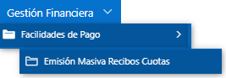
Imagen 1 – Opción: Emisión Masiva Recibo Cuotas.

A continuación, se visualiza la siguiente ventana:
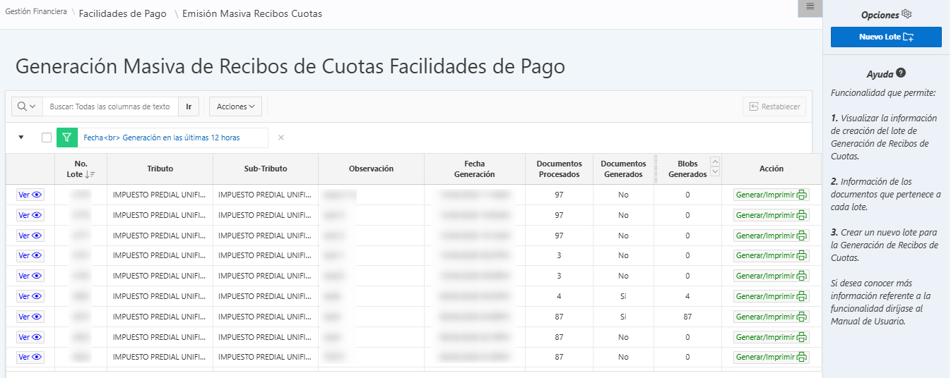
Imagen 2 – Emisión Masiva Recibo Cuotas.

Funcionalidad
Para procesar el lote de Emisión Masiva Recibo Cuotas, realice los siguientes pasos:
      - Clic .
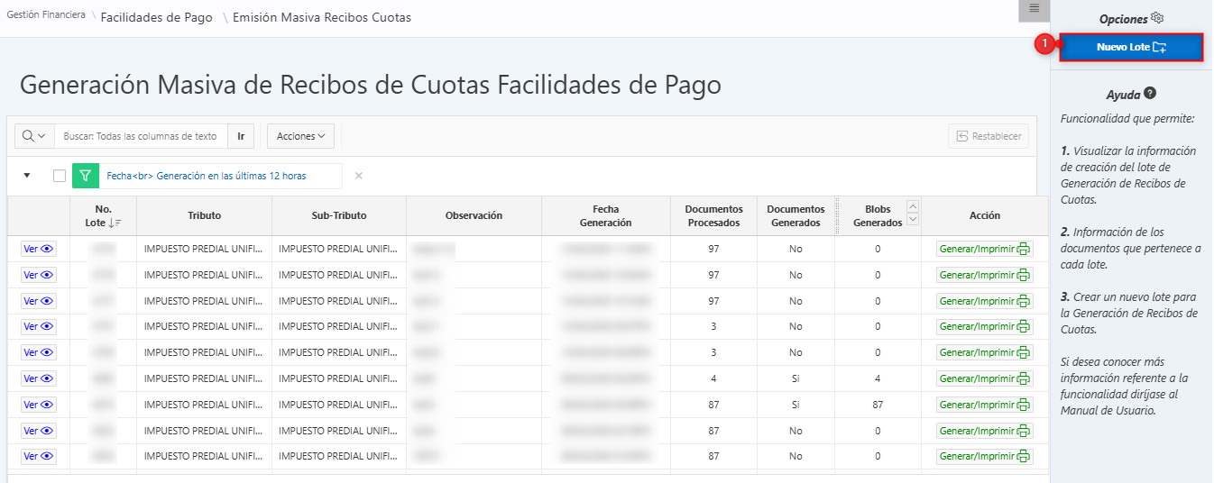
Imagen 3 - Nuevo Lote.

Se visualiza la siguiente pantalla, realizar los siguientes pasos:
- Seleccionar Tributo: IPU
- Seleccionar Sub-Tributo: IPU.
- Seleccionar Tipo de Facilidad de Pago.
- Seleccionar Fecha desde.
- Seleccionar Fecha hasta.
- Ingresar Observación.
- Insertar Archivo
- Clic 
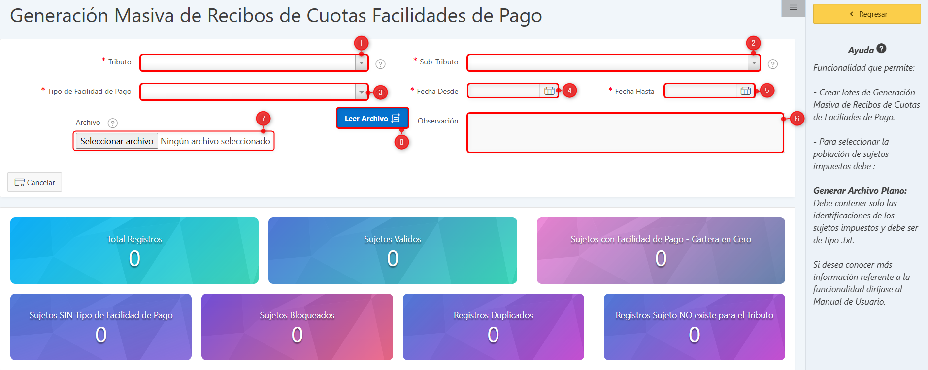
Imagen 4 – Leer Archivo.

Nota: El archivo a cargar debe ser formato Txt.

En esta sección se visualizan los sujetos y la información correspondiente para su procesamiento.
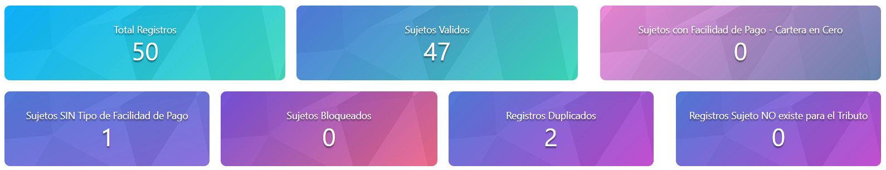
Imagen 5 – total registros.

A continuación, realice los siguientes pasos:
            - Clic .
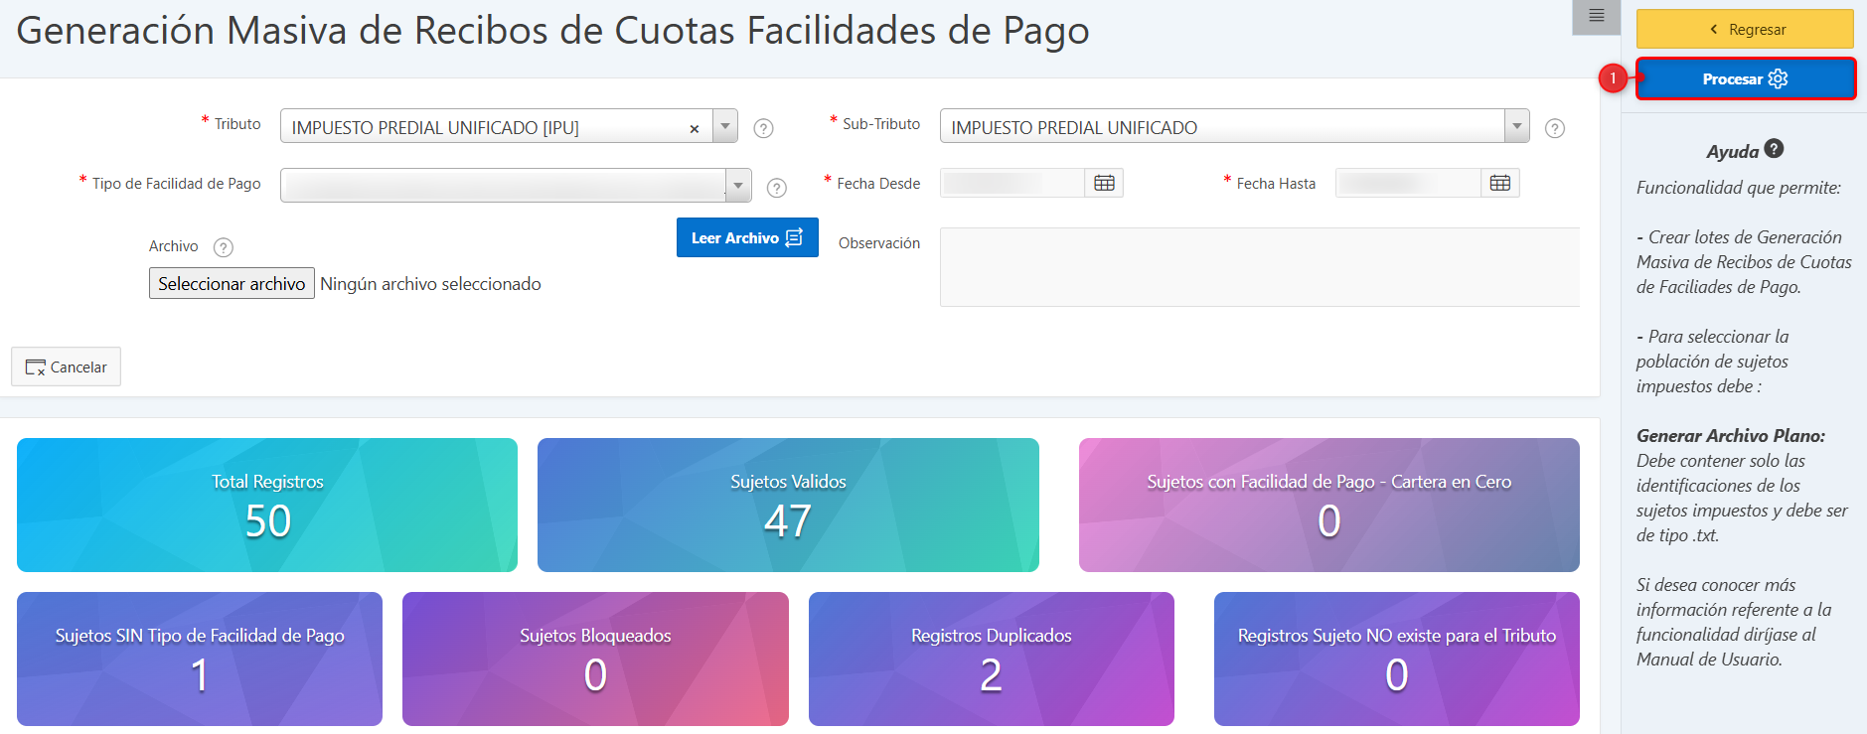
Imagen 6 – Procesar la población.

Se visualiza, ventana de confirmación.
Clic .
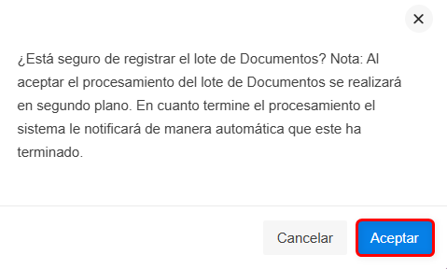
Imagen 7 - Aceptar.

A continuación, se visualiza la lista de registros cargados.
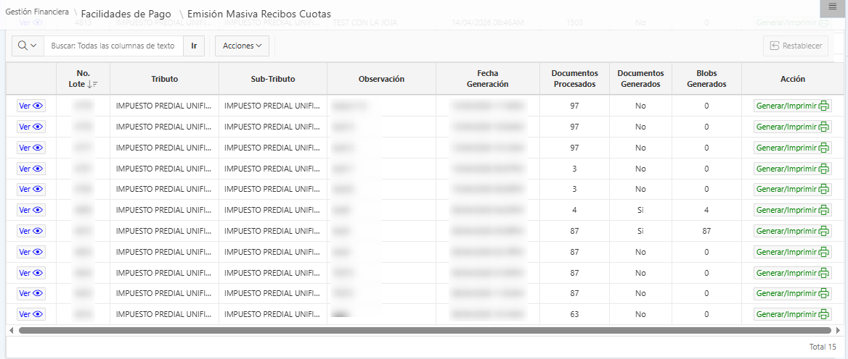
Imagen 8 -registro Completado.

A continuación, realice los siguientes pasos:
- Clic .
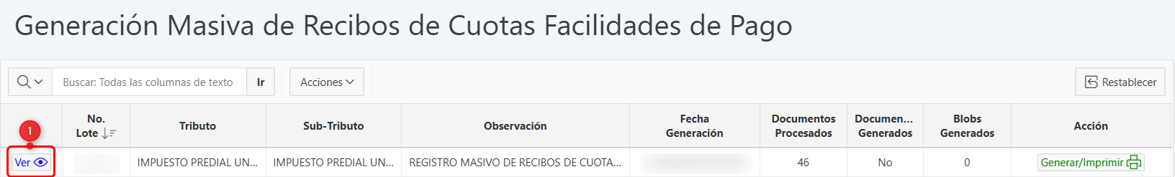
imagen 9 – Ver

Se visualiza, el Detalle del Lote Facilidades de Pago.
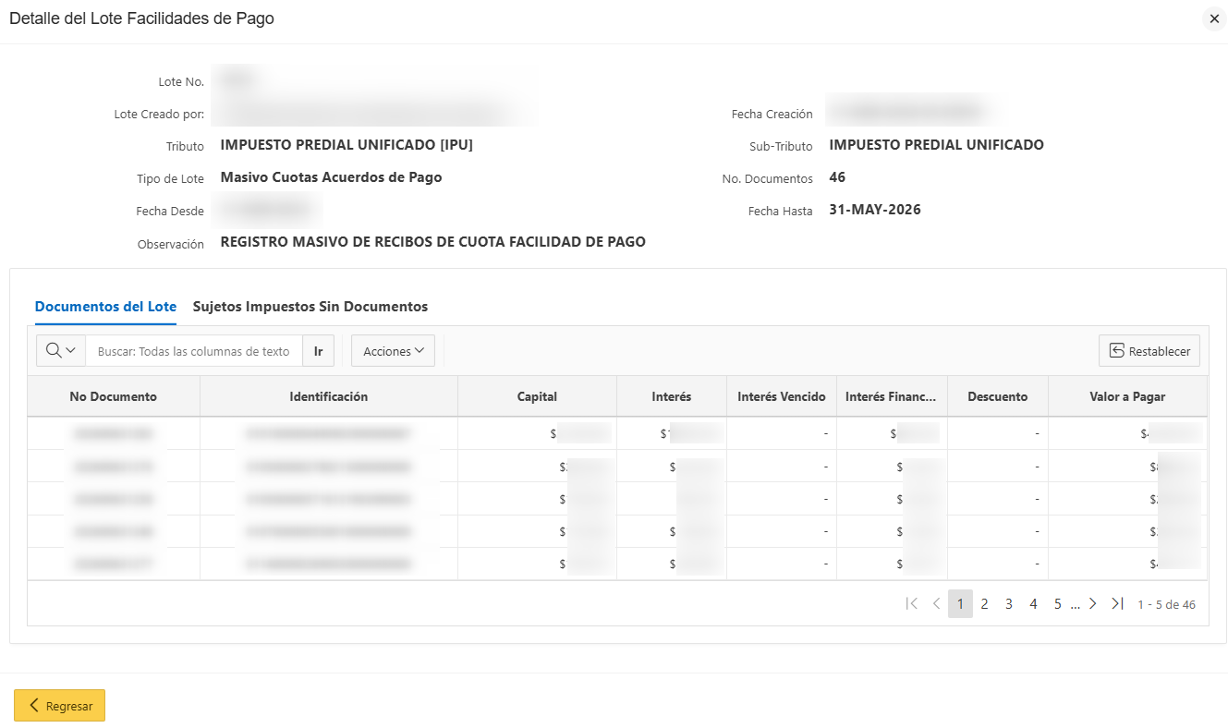
imagen 10 – detalle lote facilidad de pago.

A continuación, realice los siguientes pasos:
- Clic  .
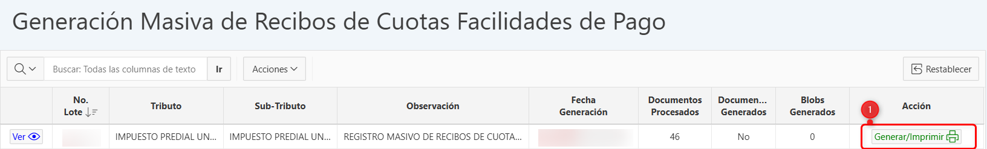
imagen 11 – generar / imprimir.

A continuación, realice los siguientes pasos:
- Seleccionar Plantilla.
- Clic 
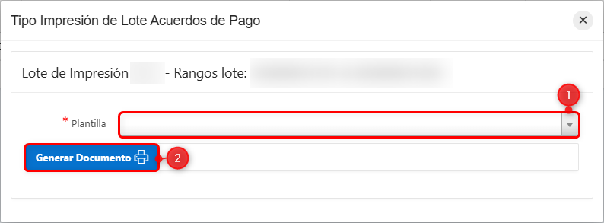
imagen 12 – tipo de impresión lote acuerdos de pago.

Se visualiza, mensaje de confirmación:
- Clic 
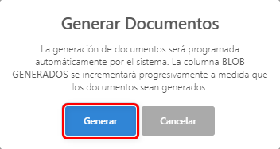
Imagen 13 - Generar.

Se visualiza, mensaje de proceso exitoso:
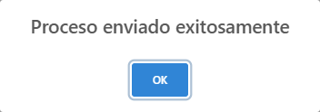
Imagen 14 – mensaje de confirmación

A continuación, se visualizan los documentos generados en estado “Sí”.
Para generar o imprimir los documentos:
- Clic .
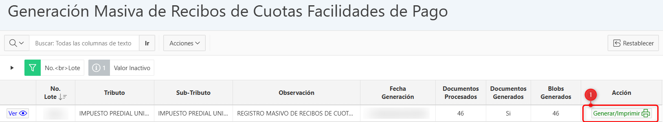
Imagen 15 – Generar/ imprimir

A continuación, realice los siguientes pasos:
- Seleccionar Plantilla.
- Clic Tipo de Impresión.
- Clic 
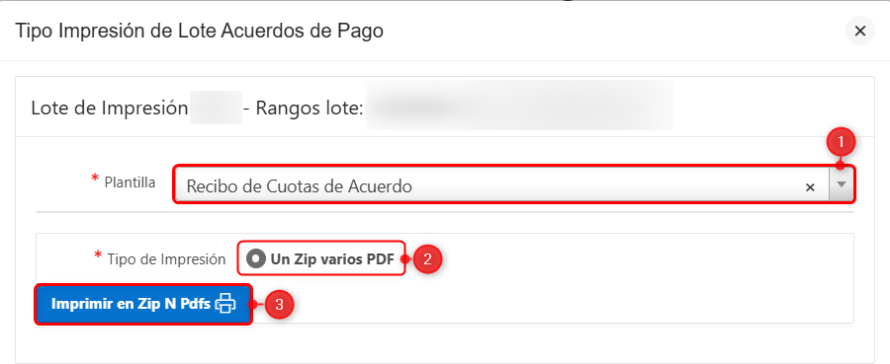
imagen 16 – imprimir lote zip.

Se visualiza, mensaje de confirmación
Clic .
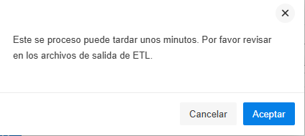
imagen 17 – mensaje de confirmación

A continuación, se realiza la impresión correctamente, el cual ya se puede descargar el archivo.
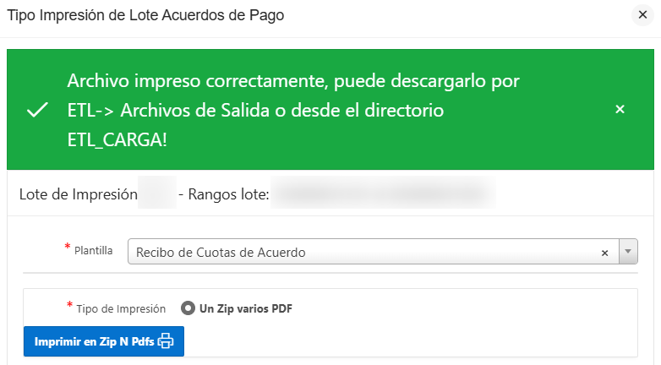
imagen 18 - Impresión exitosa

Los documentos ya estarán generados.
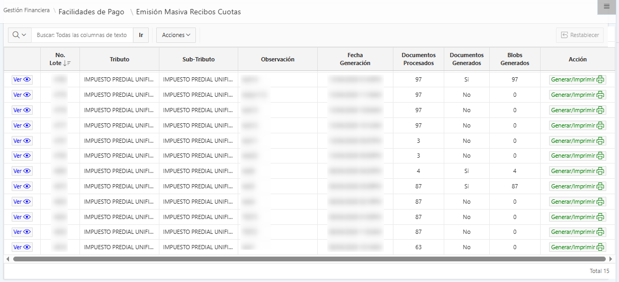
imagen 19 - Documentos Genera0dos.

Acceso a la opción
La ruta de acceso es la siguiente:
ETL > Archivos de Salida
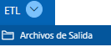
imagen 20 – opción Archivos de Salida

A continuación, se visualiza la siguiente ventana:
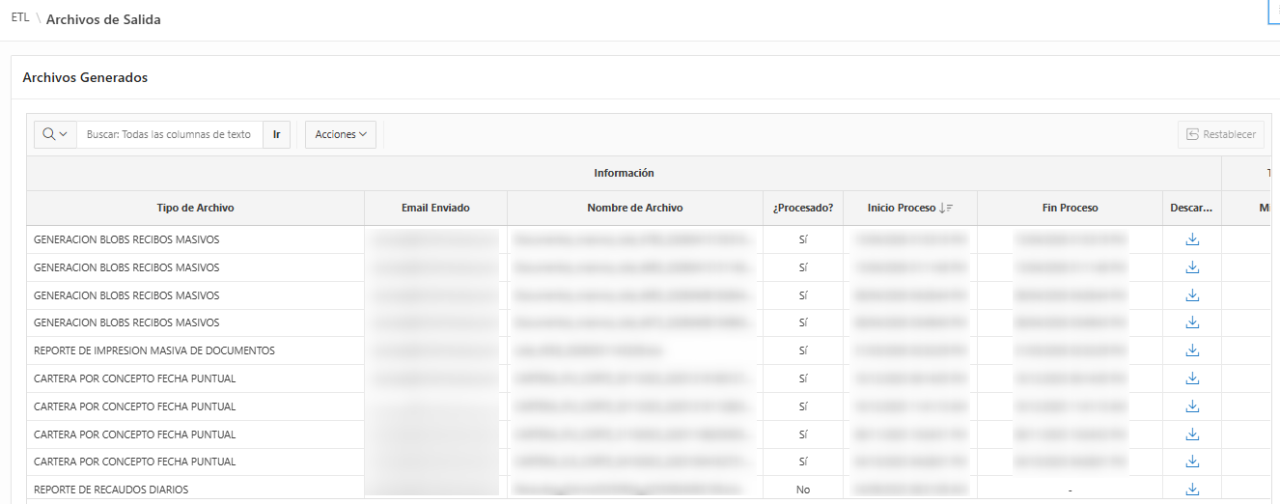
imagen 21 - Archivos de Salida

Para iniciar la generación y descarga del archivo comprimido (.zip
- Clic .
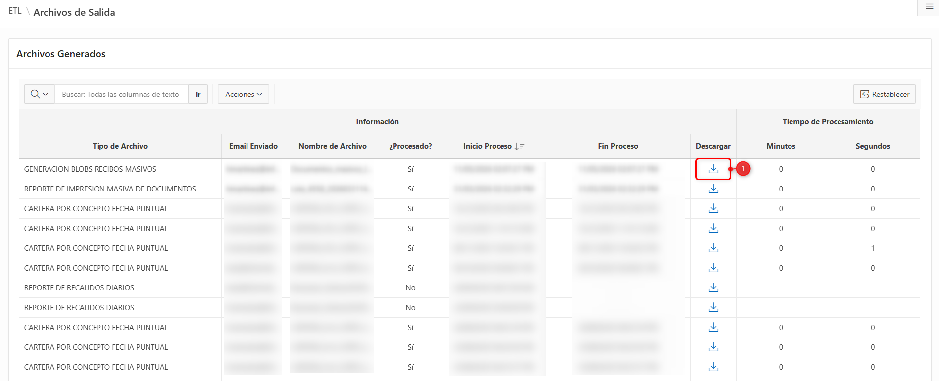
imagen 22 - Descargar Archivo

Se visualiza la descarga de los archivos.
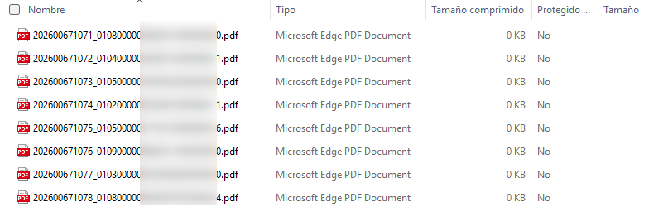
imagen 23 – Archivos

Se visualiza el documento PDF generado por el sistema.
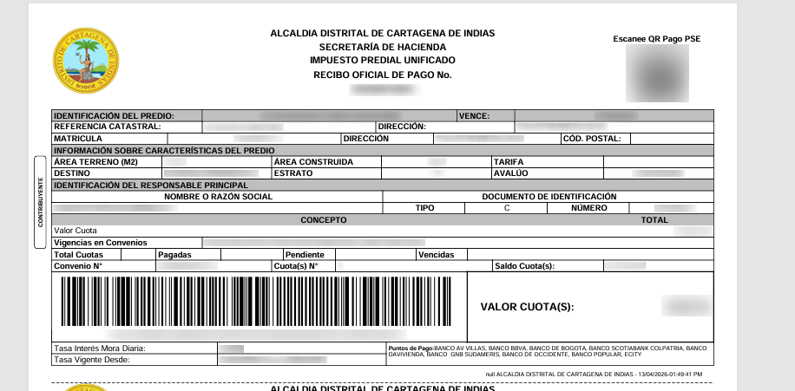
imagen 24 – Recibo.

Emisión de Recibos Masivos

Acceso a la opción
La ruta de acceso es la siguiente:
Gestión de Financiera -> Documentos -> Emisión de Recibos Masivos
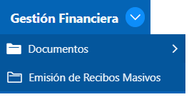
Imagen 25 - Acceso a La Opción

A continuación, se visualiza la siguiente ventana:
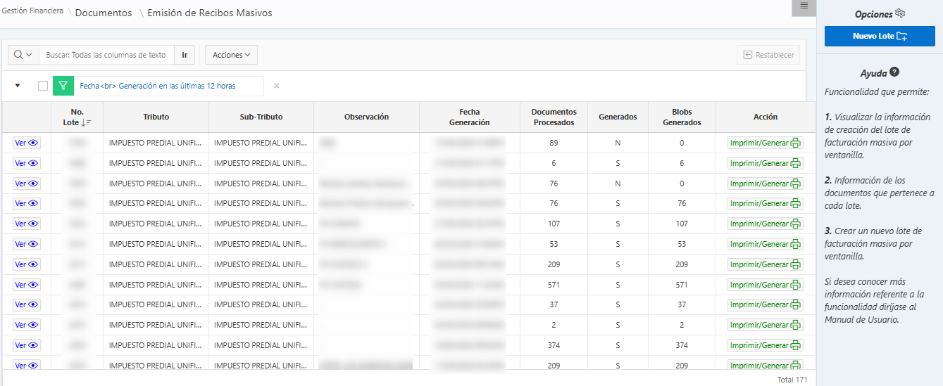
Imagen 26 – Emisión de Recibos Masivos.

Funcionalidad
Para registrar el Emisión de Recibos Masivos realizar los siguientes:
- Clic .
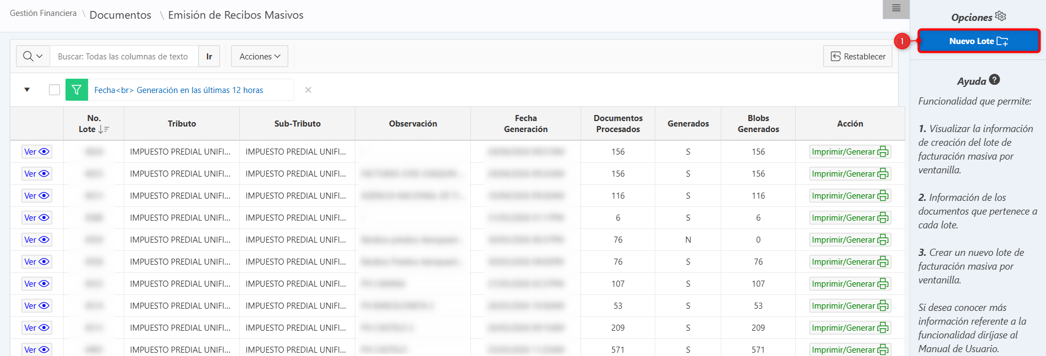
Imagen 27 – Emisión de Recibos Masivos.
A continuación, diligenciar los siguientes pasos:
- Seleccionar Tributo: IPU.
- Seleccionar Sub-Tributo: IPU.
- Seleccionar Vigencia Desde.
- Seleccionar Periodo Desde.
- Seleccionar Vigencia Hasta.
- Seleccionar Periodo Hasta.
- Seleccionar Fecha de Vencimiento
- Seleccionar Selección Población por:
- Ingresar Archivo.
- Ingresar Observación.
- Clic .
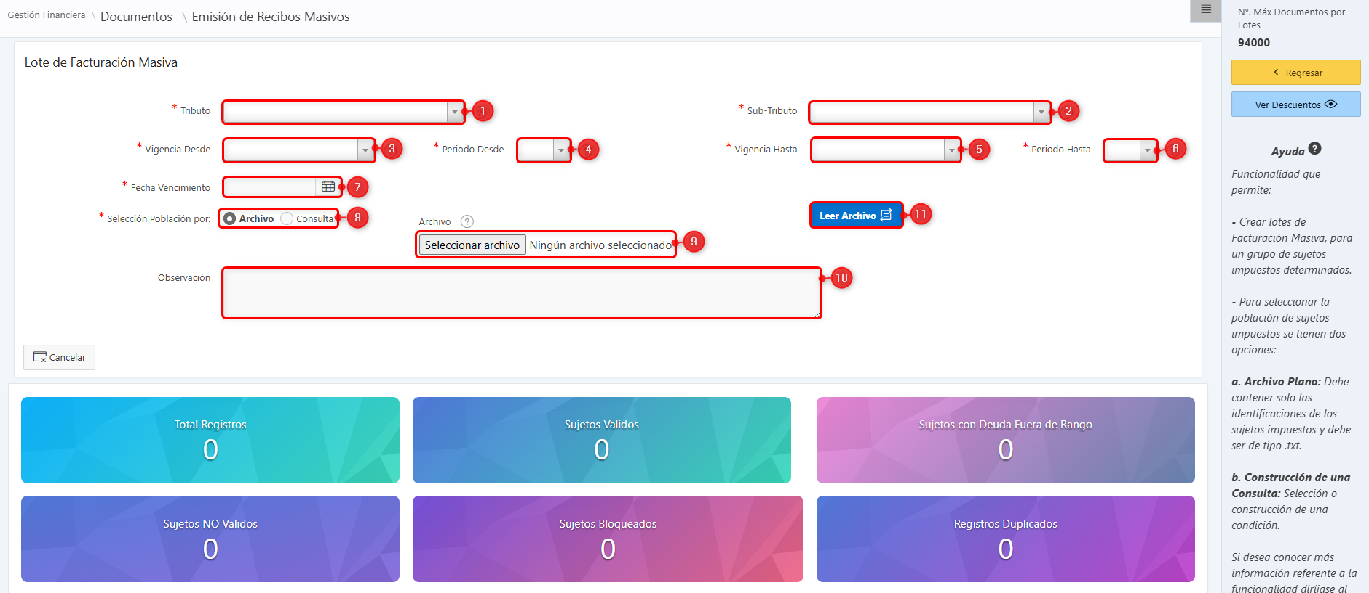
Imagen 28 – Cargar.

Nota: En el campo de Archivo se selecciona el archivo que se va a procesar el cual fue previamente cargado en ETL.

En esta sección se visualizan los sujetos y la información correspondiente para su procesamiento.
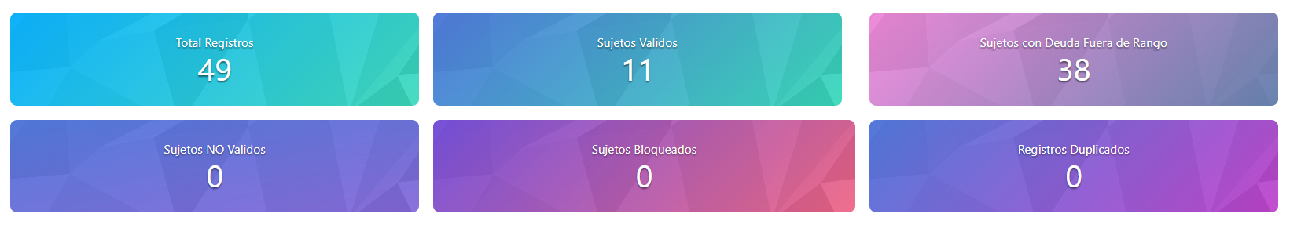
Imagen 29 – Cargar.

A continuación, realice los siguientes pasos:
- Clic .
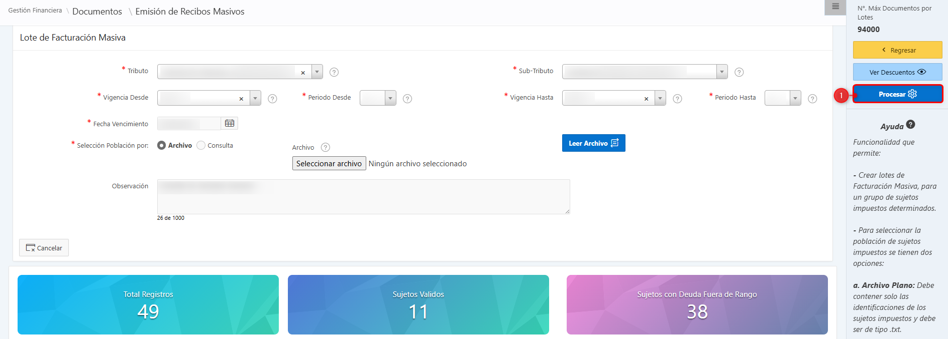
imagen 30 – Procesar

Se visualiza ventana de confirmación:
Clic .
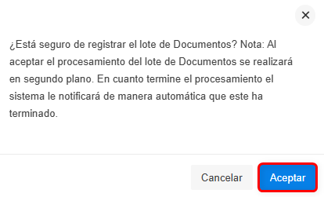
Imagen 31 – Ventana de Confirmación.

Se visualizan los registros de Emisión de Recibos Masivos:
- Clic .
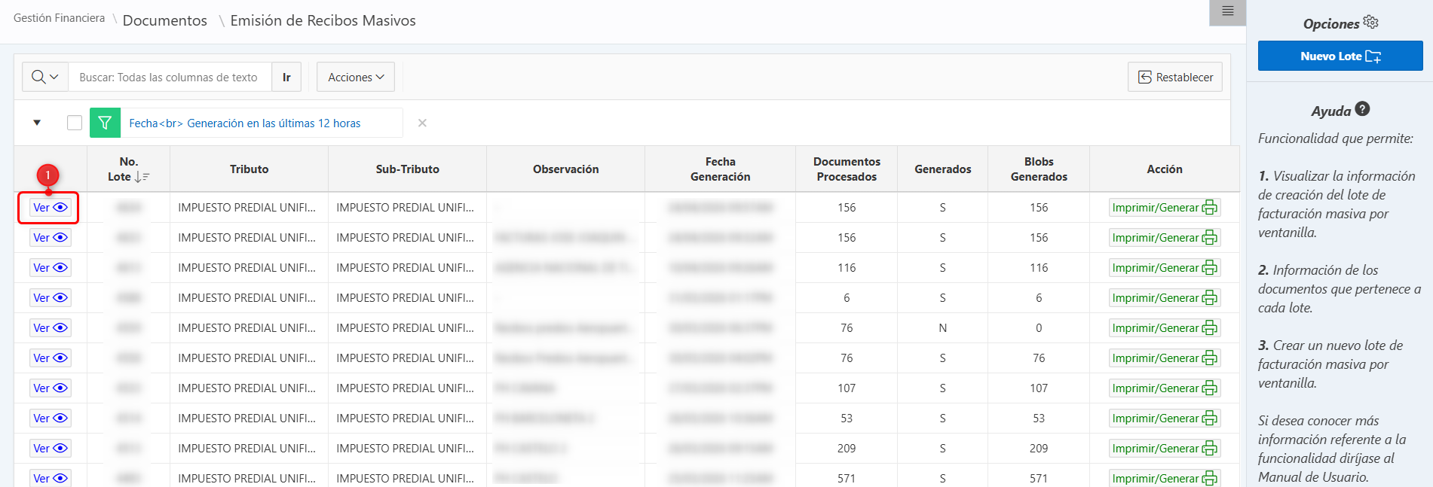
Imagen 32 – Registro Emisión de Recibos Masivos.

A continuación,se visualiza Detalle del Lote.
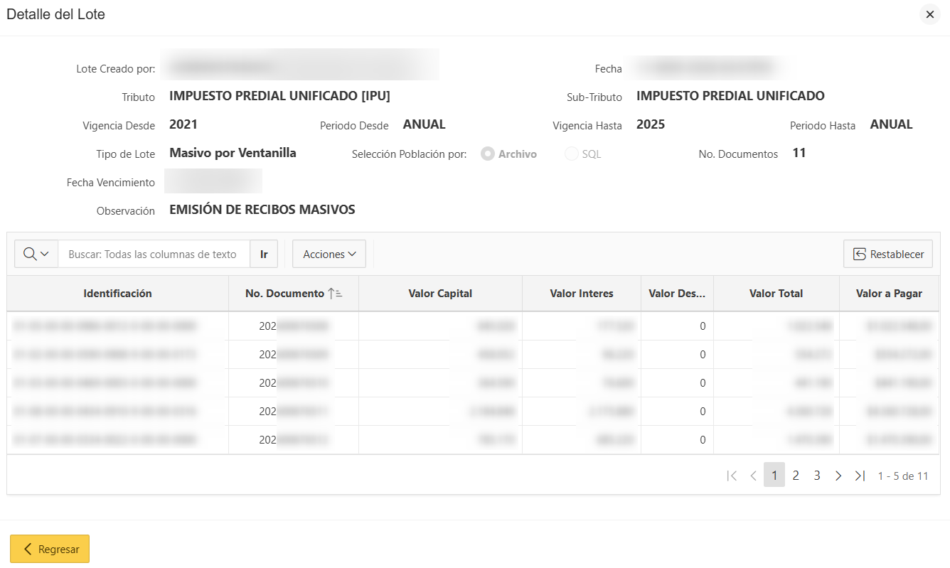
Imagen 33 – Detalle del Lote.
A continuación, realice los siguientes pasos:
- Clic .
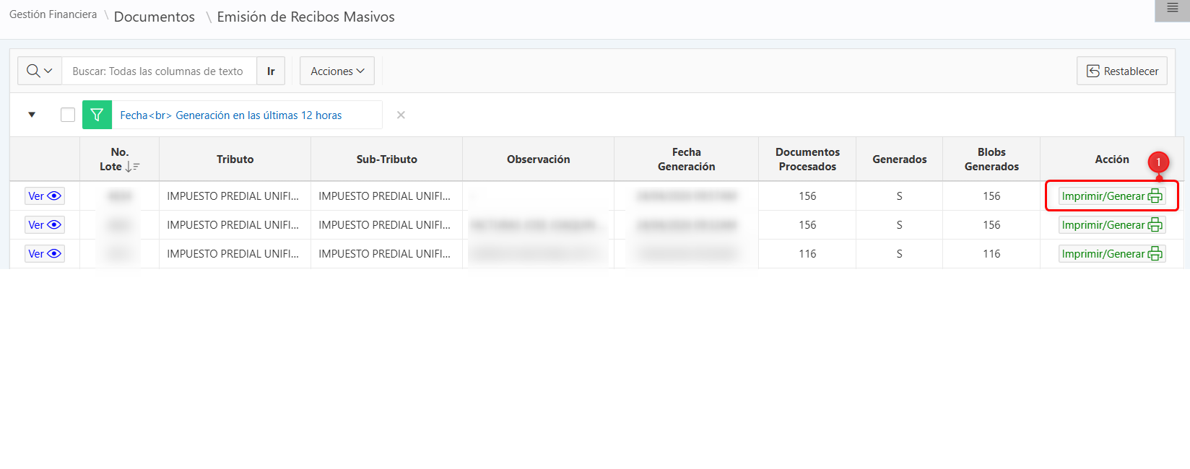
Imagen 34 – Genera/Imprimir.
continuación, realice los siguientes pasos.
- Seleccionar Plantilla.
- Clic Tipo Programación.
- Clic Tipo de Impresión.
- Clic .
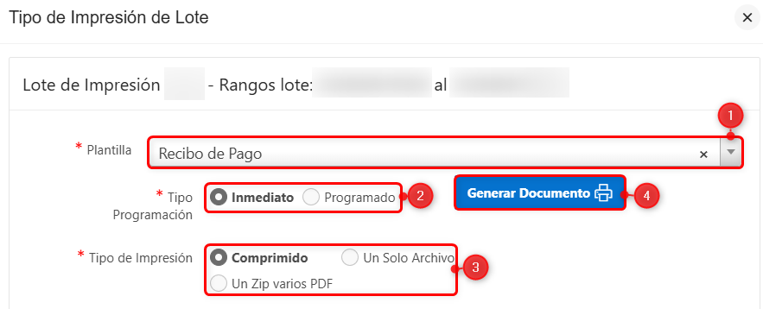
imagen 35 – Generar

Se visualiza mensaje de confirmación.
Clic .
. 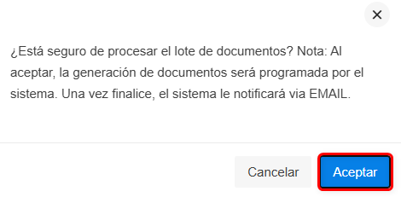
imagen 36 – Aceptar

A continuación, se realiza la impresión correctamente, el cual ya se puede descargar el archivo.
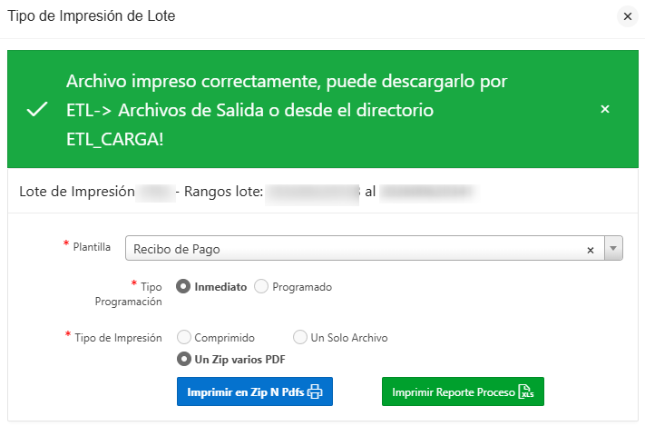
imagen 37 - imprimir correctamente

Los documentos ya se encuentran generados. El estado se visualiza en la columna “Generados” con la letra “S”.
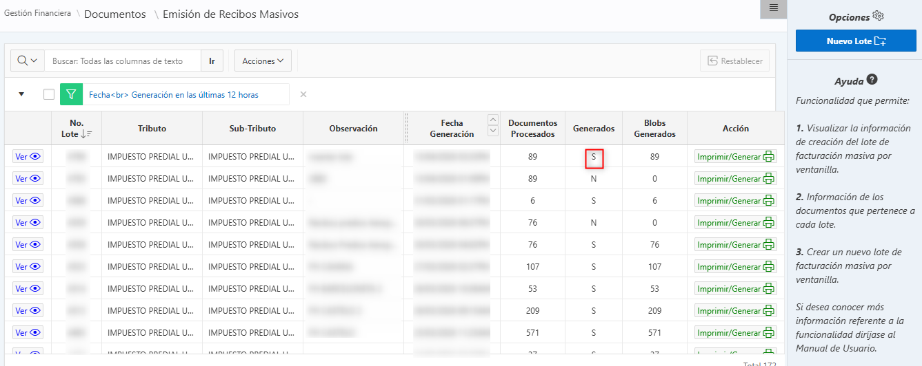
imagen 38 – Generados.

Acceso a la opción
La ruta de acceso es la siguiente:
ETL > Archivos de Salida.
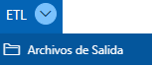
imagen 39 - opción Archivos de Salida

Al ingresar se visualiza la siguiente ventana:
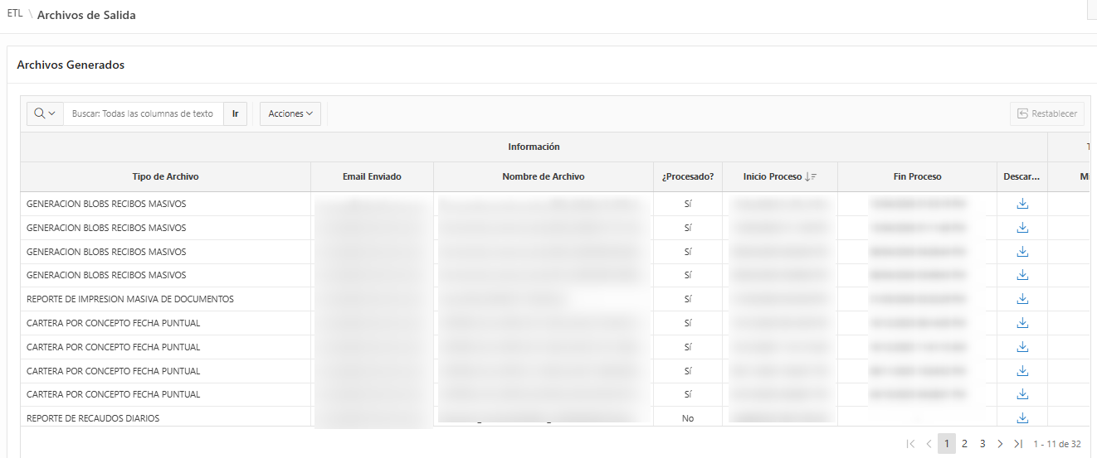
imagen 40 - Archivos de Salida

Para iniciar la generación y descarga del archivo comprimido (.zip
- Clic .

imagen 41 - Descargar Archivo

Se visualiza la descarga de los archivos.

imagen 42 – Archivos

Se visualiza el archivo.
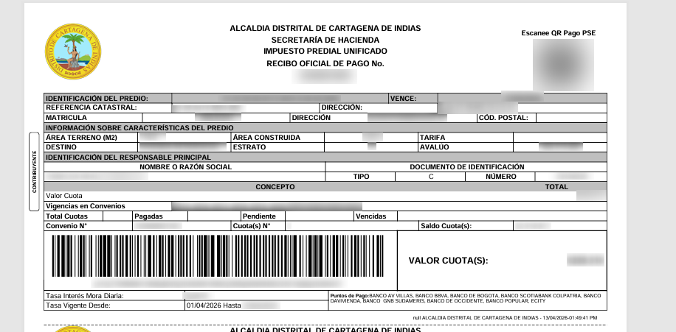
imagen 43 - Recibo

